|  |  |  |  |  |
| --- | --- | --- | --- | --- |
| **Organización de Computadoras**  **2do Parcial** – Recursantes 2024  **Nombre: SAROGLIA GAMBINO, NAHUEL**  **Legajo: 25447/6** | Ejercicio 1 | 1.50 | Ejercicio 5 | 2.00 |
| Ejercicio 2 | 1.00 | Ejercicio 6 | 2.50 |
| Ejercicio 3 | 0.50 | Ejercicio 7 | 2.00 |
| Ejercicio 4 | 0.00 | **Se aprueba con ≥ 8.00** | |
| **Aprobado** | | **TOTAL** | 9.50 |

1. Dado un byte X, indique qué operaciones lógicas junto con sus máscaras deberán aplicarse para poner en uno los bits **0** y **6**, poner en cero los bits **4** y **5** e invertir los bits **1** y **2**, dejando inalterados al resto de los bits.

|  |  |
| --- | --- |
|  |  |
| **OR ✔** | **✔** |
|  |  |
| **AND ✔** | **✔** |
|  |  |
| **XOR ✔** | **✔** |
|  |  |

1. Dado un byte X, indique el resultado obtenido tras aplicar las siguientes operaciones lógicas.

|  |  |
| --- | --- |
|  |  |
| **OR** |  |
|  | **✔** |
| **XNOR** |  |
|  | **✔** |
| **XOR** |  |
|  | **❌** |

1. Dado un byte Y, indique el resultado obtenido tras aplicar estas otras operaciones lógicas.

|  |  |
| --- | --- |
|  |  |
| **AND** |  |
|  | **✔** |
| **NOR** |  |
|  | **❌** |
| **NAND** |  |
|  | **✔** |

1. Dado el siguiente par de ecuaciones:





Indique cuál de los siguientes circuitos combinacionales resulta equivalente:

|  |  |
| --- | --- |
|  |  |
| **❌** |  |
| **X ❌** |  |
|  |  |

1. Dado el siguiente circuito combinacional:

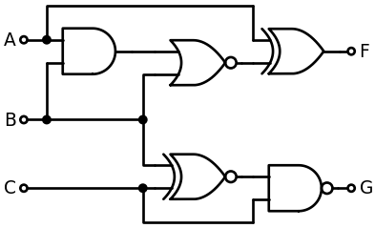

Indique cuál de las siguientes ecuaciones son equivalentes a dicho circuito:

|  |  |
| --- | --- |
|  |  |
| **X ✔** |  |
|  |  |
|  |  |

1. Dado el siguiente circuito combinacional:

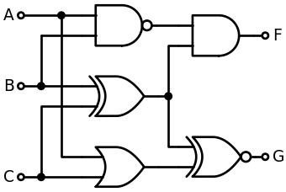

Complete su tabla de verdad:

|  |  |  |  |  |
| --- | --- | --- | --- | --- |
| **A** | **B** | **C** | **F** | **G** |
| 0 | 0 | 0 | **0 ✔** | **1 ✔** |
| 0 | 0 | 1 | **1 ✔** | **1 ✔** |
| 0 | 1 | 0 | **1 ✔** | **0 ✔** |
| 0 | 1 | 1 | **0 ✔** | **0 ✔** |
| 1 | 0 | 0 | **0 ✔** | **0 ✔** |
| 1 | 0 | 1 | **1 ✔** | **1 ✔** |
| 1 | 1 | 0 | **0 ✔** | **1 ✔** |
| 1 | 1 | 1 | **0 ✔** | **0 ✔** |

1. Dado el siguiente circuito combinacional:

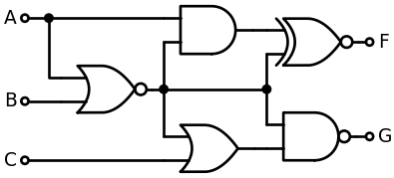

Indique cuál de los siguientes circuitos (construidos usando exclusivamente compuertas de tipo **NAND**) es equivalente:

|  |  |
| --- | --- |
|  |  |
|  |  |
| **X ✔** |  |
|  |  |